Pouť za sedmi radostmi Panny Marie do Malých Svatoňovic

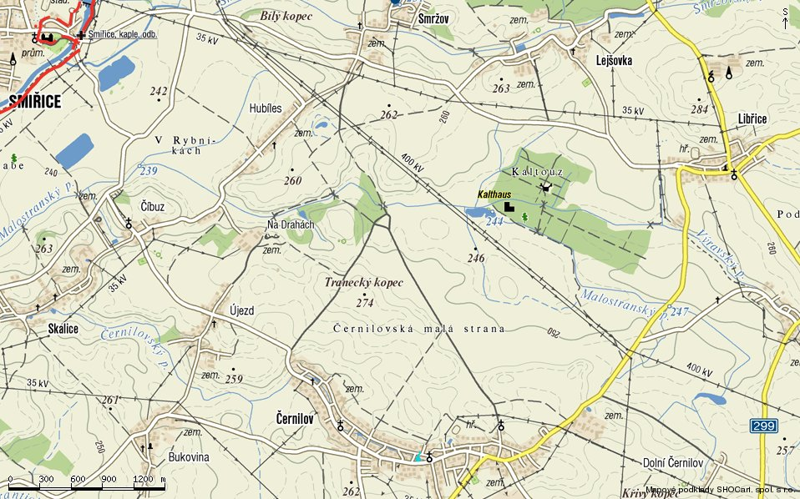
Z Černilova od katolického kostela po silničce do Smržova (cyklistická cesta č. 4266).

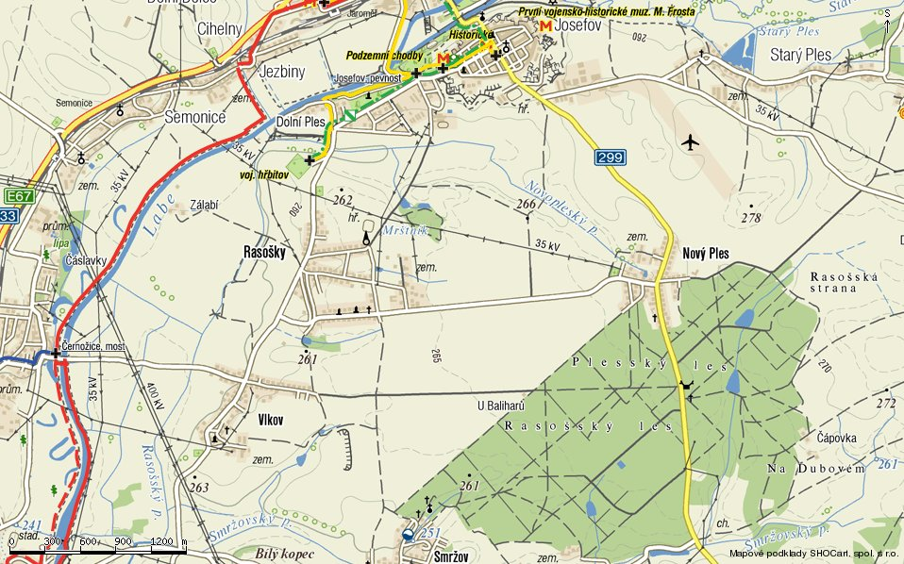
Ze Smržova polní cestou směrem Rasošky a Jaroměř (cyklistická cesta č. 4266).

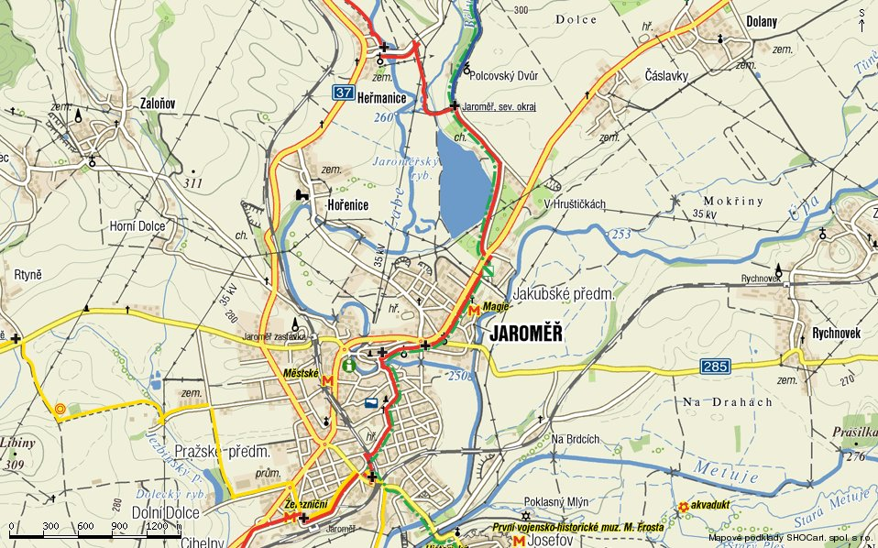V Jaroměři se napojit na červenou turistickou značku směr Kuks a za Jaroměří odbočit na modrou turistickou značku směr Chvalkovice.

Cyklisté z Jaroměře po silnici č.38 do Heřmanic, zde odbočí do Krabčic do Chvalkovic.

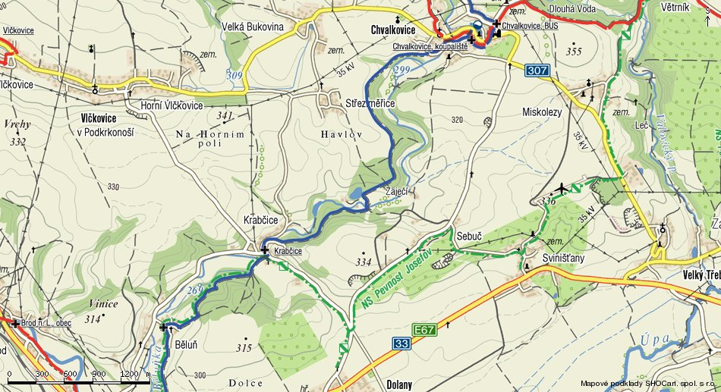
Po modré turistické značce přes Krabčice do Chvalkovic.

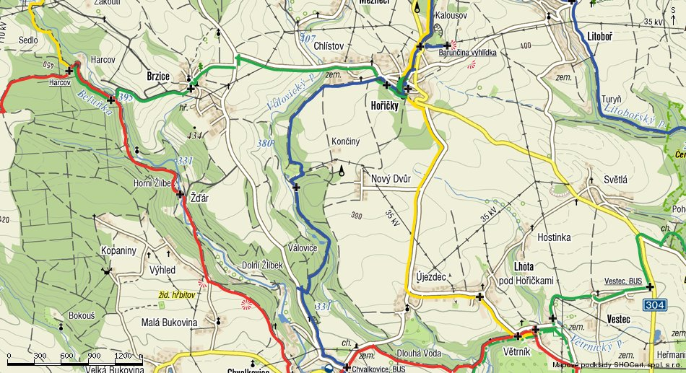
Z Chvalkovic po modré turistické značce do Hořiček nebo po silnici do Újezdce a odtud do Hořiček po žluté turistické značce.

Cyklisté z Chvalkovic pojedou do Hořiček přes Újezdec a dál do Libňatova odkud vede cyklistická cesta č. 4092 do Úpice nebo po silnici č.304 do Havlovic a Úpice.

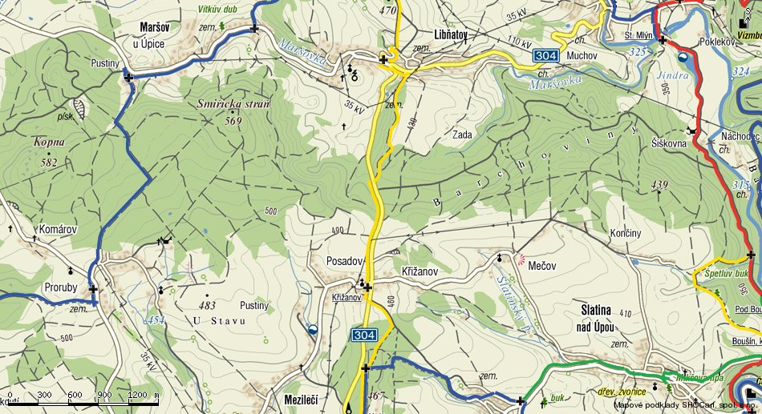
Z Hořiček se pokračuje po žluté turistické značce (část cesty jde souběžně modrá se žlutou) do Libňatova.

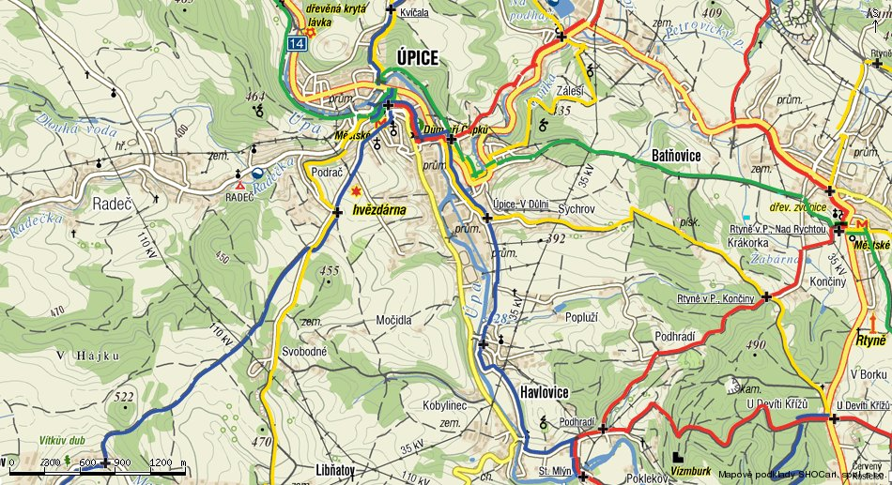
Přes Libňatov do Úpice po žluté turistické značce (před Úpicí si cestu lze zkrátit po modré).

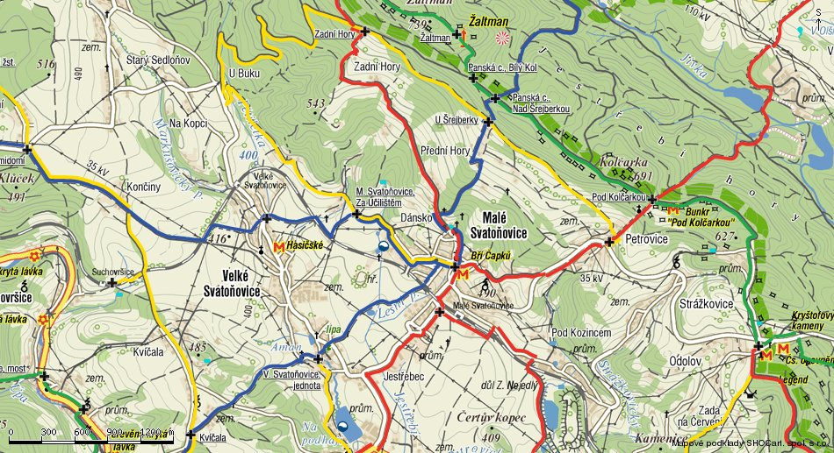
Z Úpice do Malých Svatoňovic po červené nebo po modré turistické značce.

Z Úpice je to pro cyklisty co by kamenem dohodil.

Šťastnou cestu přeje Jaris

